ФЕДЕРАЛЬНОЕ АГЕНТСТВО ЖЕЛЕЗНОДОРОЖНОГО ТРАНСПОРТА

Федеральное государственное бюджетное образовательное учреждение
высшего образования
«Петербургский государственный университет путей сообщения
Императора Александра I»
(ФГБОУ ВО ПГУПС)

Кафедра «Подъемно-транспортные, путевые и строительные машины»

РАБОЧАЯ ПРОГРАММА
дисциплины
«ПУТЕВЫЕ МАШИНЫ» (Б1.В.ДВ.5.1)
для специальности 23.05.01
«Наземные транспортно-технологические средства»,
специализация «Подъемно-транспортные, строительные,
дорожные средства и оборудование»

Форма обучения – очная, заочная.

Санкт-Петербург
2016

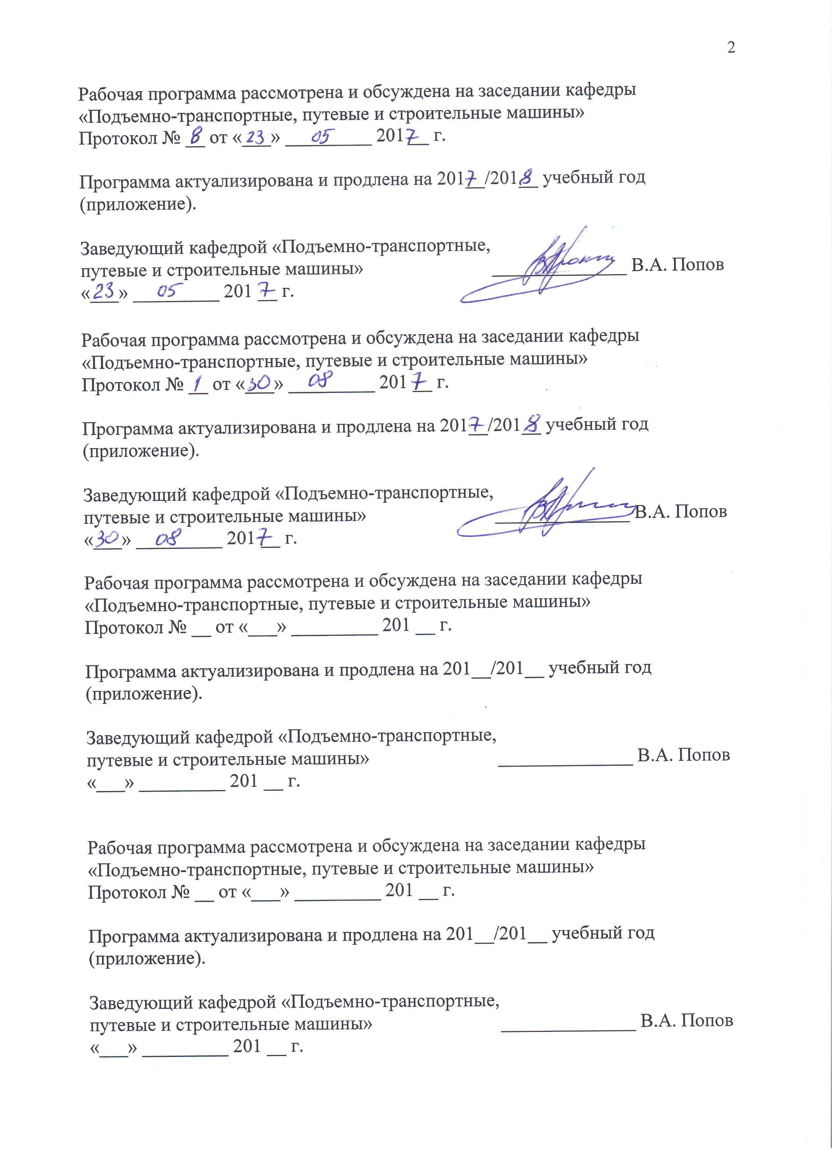
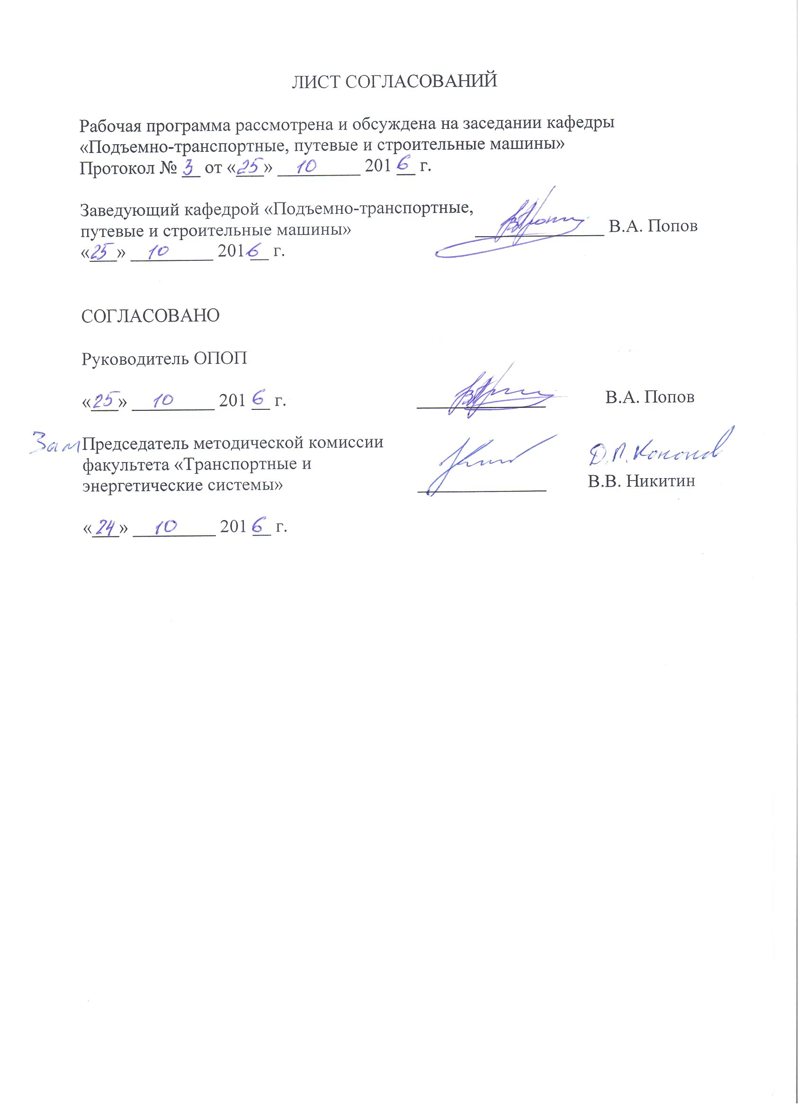
1. Цели и задачи дисциплины

Рабочая программа составлена в соответствии с ФГОС, утвержденным приказом Министерства образовании и науки Российской Федерации от 11.08.2016 № 1022 по специальности 23.05.01 «Наземные транспортно-технологические средства», по дисциплине «Путевые машины».
Целью освоения дисциплины «Путевые машины» является изучение общего устройства, теории рабочих процессов, методов инженерных расчетов основных параметров рабочих органов путевых машин (ПМ), используемых при обслуживании (текущем содержании и ремонте) железнодорожного пути ОАО «Российские железные дороги», в транспортном строительстве железнодорожного пути и других отраслях промышленности.
Для достижения поставленных целей решаются следующие задачи:
- освоение студентами современных конструкций ПМ;
- обучение студентов выбору параметров рабочих органов и принципам проектирования современных конструкций ПМ;
- приобретение умений и навыков использования современных конструкций ПМ при обслуживании железнодорожного пути.

2. Перечень планируемых результатов обучения по дисциплине,
соотнесенных с планируемыми результатами освоения основной
профессиональной образовательной программы

Планируемыми результатами обучения по дисциплине являются: приобретение знаний, умений, навыков и/или опыта деятельности. В результате освоения дисциплины обучающийся должен:
Знать:
- назначение, классификацию и основные параметры ПМ;
- физические основы взаимодействия рабочих органов с обрабатываемой средой (грунт, балласт, рельсы, шпалы, снег и др.);
- рабочие функции ПМ, устройство их рабочих органов, систем привода и управления, вопросы промышленной безопасности и экологии при их эксплуатации;
- методологию инженерных расчетов и выбора параметров рабочих органов ПМ, а также факторы, определяющие их конструктивные особенности.
Уметь:
- описывать функции, подлежащие реализации рабочими органами ПМ, с учетом условий и ограничений, накладываемых на выбор параметров рабочих органов;
- выполнять инженерные расчеты рабочих органов ПМ с применением современных вычислительных средств и программных продуктов;
- разрабатывать варианты проектных решений (выполнение чертежей, схем, графиков, диаграмм) рабочих органов ПМ;
- использовать основные положения расчета параметров рабочих процессов ПМ для оценки их экономической эффективности, экологии и промышленной безопасности.
ВЛАДЕТЬ:
- методами проектирования основных типов ПМ;
- методами адаптации существующих типов ПМ к современным рабочим операциям;
- методами оценки технологичности конструкций ПМ.
Приобретенные знания, умения, навыки и/или опыт деятельности, характеризующие формирование компетенций, осваиваемые в данной дисциплине, позволяют решать профессиональные задачи, приведенные в соответствующем перечне по видам профессиональной деятельности в п. 2.4 общей характеристики основной профессиональной образовательной программы (ОПОП).
Изучение дисциплины направлено на формирование следующих профессиональных компетенций (ПК), соответствующих виду профессиональной деятельности, на который ориентирована программа специалитета:

проектно-конструкторская деятельность:
способностью разрабатывать конкретные варианты решения проблем производства, модернизации и ремонта наземных транспортно-технологических средств, проводить анализ этих вариантов, осуществлять прогнозирование последствий, находить компромиссные решения в условиях многокритериальности и неопределенности (ПК-5);
способностью сравнивать по критериям оценки проектируемые узлы и агрегаты с учетом требований надежности, технологичности, безопасности, охраны окружающей среды и конкурентоспособности (ПК-9);
Изучение дисциплины направлено на формирование следующей профессионально-специализированной компетенции (ПСК), соответствующей специализации программы специалитета:

проектно-конструкторская деятельность:
способностью разрабатывать с использованием информационных технологий, конструкторско-техническую документацию для производства новых или модернизируемых образцов средств механизации и автоматизации подъёмно- транспортных, строительных и дорожных работ и их технологического оборудования (ПСК-2.5);
Область профессиональной деятельности обучающихся, освоивших данную дисциплину, приведена в п. 2.1 общей характеристики ОПОП.
Объекты профессиональной деятельности обучающихся, освоивших данную дисциплину, приведены в п. 2.2 общей характеристики ОПОП.

3. Место дисциплины в структуре основной
образовательной программы

Дисциплина «Путевые машины» (Б1.В.ДВ.5.1) относится к вариативной части и является дисциплиной по выбору

4. Объем дисциплины и виды учебной работы.

Для очной формы обучения:
Вид учебной работы | Всего часов | Семестр
Вид учебной работы | Всего часов | 8 | 9
Контактная работа (по видам учебных занятий)  В том числе:  - лекции (Л)  - практические занятия (ПЗ)  - лабораторные работы (ЛР) | 122  70  18  34 | 50  34  -  16 | 72  36  18  18
Самостоятельная работа (СРС) (всего) | 121 | 94 | 27
Контроль | 81 | 36 | 45
Форма контроля знаний | Экз.(2)+КП | Экз. | Экз.+  КП
Общая трудоемкость: час / з.е. | 324/9 | 180/5 | 144/4

Для заочной формы обучения:
Вид учебной работы | Всего часов | Курс
Вид учебной работы | Всего часов | 5 | 6
Контактная работа (по видам учебных занятий)  В том числе:  - лекции (Л)  - практические занятия (ПЗ)  - лабораторные работы (ЛР) | 48  24  14  10 | 22  10  6  6 | 26  14  4  8
Самостоятельная работа (СРС) (всего) | 258 | 185 | 73
Контроль | 18 | 9 | 9
Форма контроля знаний | Экз.(2)+КП | Экз. | Экз.+  КП
Общая трудоемкость: час / з.е. | 324/9 | 216/6 | 108/3

5. Содержание и структура дисциплины.
5.1. Содержание дисциплины «Путевые машины» (8-й семестр).
№ №  п/п | Наименование  раздела дисциплины | Содержание раздела
1 | Назначение путевых машин (ПМ). Требования, предъявляемые к ПМ, классификация. Система ведения путевого хозяйства ОАО «Российские железные дороги». | Введение. Содержание дисциплины ПМ. Структура управления путевым комплексом ОАО «РЖД». Элементы ж.-д. пути. Состав путевых работ при техническом обслуживанию пути. Условия и способы применения путевых машин. Показатели эффективности применения ПМ. Производительность ПМ. ПОЛОЖЕНИЕ о системе ведения путевого хозяйства. Объемы и трудоемкость выполнения путевых работ.
2 | Путевая машина как подвижная единица железнодорожного транспорта СПС. | Структурные и функциональные элементы ПМ. Гидравлические и гидродинамические передачи привода передвижения путевых машин. Пневматические системы привода и управления путевых машин. Схемы тормозной системы ПМ. Тяговый расчет путевой машины. Проектирование путевой машины.
3 | Вписывание путевой машины в габарит подвижного состава. Устойчивость ПМ против схода с рельсов и опрокидывания. | Расчет вписывания путевой машины в габарит подвижного состава по ГОСТ-9238-2013. Развеска путевой машины. Расчет прохождения путевой машиной S – образной кривой и сортировочной горки. Устойчивость ПМ против схода с рельсов и опрокидывания. Нормирование шума и вибрации на путевых машинах.
4 | Путевые машины для ремонта земляного полотна: классификация машин, назначение. | Назначение и устройство струга: боковые крылья, снегоочистительное устройство, условия и схемы работы струга. Тяговый расчет струга. Выбор тягового модуля и режимов работы. Конструктивные схемы рабочего оборудования СЗП-600 , принцип их действия. Определение основных параметров роторной фрезы. Устройство продольного и поперечного дренажа. Охрана труда.
5 | Машины для балластировки и подъемки РШР пути: назначение, классификация. | Назначение и устройство электробалластера ЭЛБ-3С. Принцип действия ПРУ, дозатора, балластерной рамы. Схемы балластировки пути. Определение усилия при подъемке и сдвиге рельсошпальной решетки. Планировщик балласта ПБ. Технологические схемы планировки. Машины PUM. Перспективы развития.
6 | Машины для очистки балластного слоя железнодорожного пути от засорителей. | Назначение машин для очистки путевого щебня: периодичность очистки щебня, требования к ЩОМ, принципы работы, классификация. Щебнеочистительные машины со скребковым выгребным устройством (схемы), технология работы центробежным способом очистным и цепным . Рабочий процесс при очистке балласта под стрелочным переводом. Определение параметров цепного выгребного устройства, плоского инерционного грохота. Тяговый расчет машины. Составы для засорителей: устройство, принцип работы. Охрана труда и экология. Перспективы развития ЩОМ.
7 | Машины для укладки (разборки) рельсошпальной решетки УК-25/9-18, УК-25/25. | Звеньевые путеукладчики: назначение, комплектность. Устройство и работа укладочного крана УК-25/9-18, УК-25/25. Расчет производительности. Запасовка канатов грузовой и тяговой лебедки. Схемы переворота звена. Устройство и работа крана УК-25СП и УК-25/28 СП для смены стрелочных переводов блоками, комплектность оборудования. Технологические машины для – сварки, перевозки, укладки, шлифовки, правки рельсовых стыков и обработки скреплений. Основы расчета бесстыкового пути. Тяговый расчет УК. Устойчивость крана. Охрана труда.
8 | Машины и оборудование для очистки станций и перегонов от снежных заносов. | Классификация машин, назначение, применение. Устройство и принцип действия плуговых снегоочистителей. Тяговый расчет плугового снегоочистителя. Снегоуборочные машины СМ-2, ПСС-1К поезда, рабочее оборудование. Роторные снегоочистители ЭСО-3, ФРЭС-2. Конструктивные схемы рабочего оборудования. Система привода и управления. Определение дальности выброса снега, затрат мощности. Расчет производительности. Тяговый расчет. Оборудование для очистки стрелочных переводов от снега. Охрана труда.

Содержание дисциплины «Путевые машины» (9-й семестр).
№№  п/п | Наименование  раздела дисциплины | Содержание раздела
1 | Машины для уплотнения балластного слоя, выправки и стабилизации железнодорожного пути. Показатели оценки качества уплотнения. | Назначение машин, их классификация. Определение технологических процессов: уплотнение балластного слоя, выправка железнодорожного пути, стабилизация балластного слоя пути. Физические основы вибрационного уплотнения балластного слоя. Модель работы балластного слоя в пути. Показатели оценки качества уплотнения: пористость n, коэффициент пористости ε, степень плотности по относительной осадке E.
2 | Выправочно-подбивочно-рихтовочные машины циклического действия ВПР-02, ВПРС-03, Unimat 3S и непрерывно-циклического действия Duomatic 09-32, 3Х. | Устройство выправочно-подбивочно-рихтовочных машин циклического действия ВПР-02, ВПРС-03, Unimat 3S и машин Duomatic 09-32, 3Х, их отличительные особенности. Устройство контрольно-измерительной системы (КИС), подбивочного блока, подъемно-рихтующего устройства ПРУ. Циклограмма работы машины. Расчет производительности. Основы расчета мощности привода и момента инерции эксцентрикового вала подбивочного блока. Устройство машины ПМА-1.
3 | Выправочно-подбивочно-отделочные машины непрерывного действия ВПО-3000. Динамические стабилизаторы пути – ДСП, МДС. | Назначение машины ВПО-3000. Устройство и работа технологического оборудования машины: основных рабочих органов – виброплит, подъемно-рихтующего устройства ПРУ, уплотнителей откосов. КИС выправки машины ВПО - УМС ВНИИЖТа, ООО «ВЕСТ-ТЕР». На динамическом стабилизаторе ДСП устанавливается система управления НПФ «ЭСУП». Технологические схемы работы ДСП. Тяговый расчет машины.
4 | Основы выбора и расчета параметров виброуплотнения рабочих органов машин циклического и непрерывного действия по качеству уплотнения балласта, критерий эффективности уплотнения. | Расчет параметров взаимодействия подбойки с балластом, определение усилий при подъемке и сдвиге РШР. Составление расчетной схемы и уравнения движения виброплиты на базе упруго-вязкой модели с сосредоточенными параметрами. Определение амплитуды колебаний виброплиты, затрат мощности на привод виброплиты.
5 | Теоретические основы механизированной выправки пути. Модели выправи пути. | Модели описания и способы измерения положения пути. Построение графика кривизны по стрелам изгиба и его анализ. Обоснование способа «Разности эвольвент». Построение алгоритма механизированной выправки железнодорожного пути.
6 | Расчет кривых железнодорожного пути по способу расчетных сдвигов (фиксированных точек) по методу «Разности эвольвент». Системы выправки пути сглаживающего типа. | Обоснование метода построено на свойствах стрел изгиба, измеренных от хорды постоянной длины в её середине (приведены расчетные формулы). Расчет кривых методом четырех моментов, предложенный В.Б. Бредюком. Графоаналитические методы расчета выправки пути И.Я. Туровского, П.Г. Козийчука и др. Системы выправки пути сглаживающего типа: устройство, работа, анализ параметров сглаживания.
7 | Автоматизированные системы выправки железнодорожного пути: «Навигатор», система высокоточной выправки пути «ВПИ-Навигатор». | Устройство, принципиальные схемы и работа автоматизированной системы съемки, расчетов и выправки пути «Навигатор». Система высокоточной выправки пути «ВПИ-Навигатор». Система выправки, принцип работы. Система выправки ALC машины Doumatic 09-32.
8 | Технические средства диагностирования состояния железнодорожного пути: Качественные и количественные способы оценки состояния пути. | Виды неисправностей, периодичность контроля, классификация средств диагностики. Устройство путевых шаблонов ЦУП-2, ЦУП-3, «ИРМЕРОН». Путеизмерительные ПТ-7МК и дефектоскопные АВИКОН-01 тележки, путеизмерительные вагоны КВЛ-П1МТ, ПС ЦНИИ-4МД и дефектоскопные вагоны. Диагностические комплексы «Интеграл», «Эра». Основы дефектоскопии рельсов: ультразвуковой и магнитный контроль рельсов. Нагрузочные динамические комплексы НДК-10-30. Качественные и количественные способы оценки состояния пути. Перспективы развития диагностики рельсов.

5.2. Разделы дисциплины и виды занятий.
Для очной формы обучения (8-й семестр).
№ п/п | Наименование разделов дисциплины | Л | ЛЗ | СРС
1 | 2 | 3 | 4 | 5
1 | Назначение путевых машин (ПМ). Требования, предъявляемые к ПМ, классификация. Система ведения путевого хозяйства ОАО «РЖД». | 4 | 2 | 11
2 | Путевая машина как подвижная единица железнодорожного транспорта СПС. | 6 | 2 | 11
3 | Вписывание путевой машины в габарит подвижного состава. Устойчивость ПМ против схода с рельсов и опрокидывания. | 4 | 2 | 12
4 | Путевые машины для ремонта земляного полотна: классификация машин, назначение. | 4 | 2 | 12
5 | Машины для балластировки и подъемки РШР пути: назначение, классификация. | 4 | 2 | 12
6 | Машины для очистки балластного слоя железнодорожного пути от засорителей. | 6 | 2 | 12
7 | Машины для укладки (разборки) рельсошпальной решетки УК-25/9-18, УК-25/25. | 4 | 2 | 12
8 | Машины и оборудование для очистки станций и перегонов от снежных заносов. | 2 | 2 | 12
 | Итого: | 34 | 16 | 94

Для очной формы обучения (9-й семестр).
№  п/п | Наименование разделов  дисциплины | Л | ПЗ | ЛР | СРС
1 | 2 | 3 | 4 | 5 | 6
1 | Машины для уплотнения балластного слоя, выправки и стабилизации железнодорожного пути. Показатели оценки качества уплотнения. | 5 | 3 | 3 | 3
2 | Выправочно-подбивочно-рихтовочные машины циклического действия ВПР-02, ВПРС-03, Unimat 3S и непрерывно-циклического действия Duomatic 09-32, 3Х. | 5 | 3 | 3 | 3
3 | Выправочно-подбивочно-отделочные машины непрерывного действия ВПО-3000. Динамические стабилизаторы пути – ДСП, МДС. | 5 | 2 | 2 | 3
4 | Основы выбора и расчета параметров виброуплотнения рабочих органов машин циклического и непрерывного действия по качеству уплотнения балласта, критерий эффективности уплотнения. | 4 | 2 | 2 | 3
5 | Теоретические основы механизированной выправки пути. Модели выправи пути. | 4 | 2 | 2 | 3
6 | Расчет кривых железнодорожного пути по способу расчетных сдвигов (фиксированных точек) по методу «Разности эвольвент». Системы выправки пути сглаживающего типа. | 5 | 2 | 2 | 4
7 | Автоматизированные системы выправки железнодорожного пути: «Навигатор», система высокоточной выправки пути «ВПИ-Навигатор». | 4 | 2 | 2 | 4
8 | Технические средства диагностирования состояния железнодорожного пути: Качественные и количественные способы оценки состояния пути. | 4 | 2 | 2 | 4
 | Итого: | 36 | 18 | 18 | 27

Для заочной формы обучения:
5-й курс
№  п/п | Наименование разделов дисциплины | Л | ПЗ | ЛЗ | СРС
1 | 2 | 3 | 4 | 5 | 6
1 | Назначение путевых машин (ПМ). Требования, предъявляемые к ПМ, классификация. Система ведения путевого хозяйства ОАО «Российские железные дороги». | 1 | 0,5 | 0,5 | 22
2 | Путевая машина как подвижная единица железнодорожного транспорта СПС. | 1 | 0,5 | 0,5 | 24
3 | Вписывание путевой машины в габарит подвижного состава. Устойчивость ПМ против схода с рельсов и опрокидывания. | 1 | 1 | 1 | 24
4 | Путевые машины для ремонта земляного полотна: классификация машин, назначение. | 2 | 1 | 1 | 24
5 | Машины для балластировки и подъемки РШР пути: назначение, классификация. | 2 | 1 | 1 | 24
6 | Машины для очистки балластного слоя железнодорожного пути от засорителей. | 1 | 1 | 1 | 23
7 | Машины для укладки (разборки) рельсошпальной решетки УК-25/9-18, УК-25/25. | 1 | 0,5 | 0,5 | 22
8 | Машины и оборудование для очистки станций и перегонов от снежных заносов. | 1 | 0,5 | 0,5 | 22
 | Итого: | 10 | 6 | 6 | 185

Для заочной формы обучения:
6-й курс
№  п/п | Наименование разделов дисциплины | Л | ПЗ | ЛЗ | СРС
1 | 2 | 3 | 4 | 5 | 6
1 | Машины для уплотнения балластного слоя, выправки и стабилизации железнодорожного пути. Показатели оценки качества уплотнения. | 1 | 0,5 | 1 | 9
2 | Выправочно-подбивочно-рихтовочные машины циклического действия ВПР-02, ВПРС-03, Unimat 3S и непрерывно-циклического действия Duomatic 09-32, 3Х. | 2 | 0,5 | 1 | 10
3 | Выправочно-подбивочно-отделочные машины непрерывного действия ВПО-3000. Динамические стабилизаторы пути – ДСП, МДС. | 2 | 0,5 | 1 | 9
4 | Основы выбора и расчета параметров виброуплотнения рабочих органов машин циклического и непрерывного действия по качеству уплотнения балласта, критерий эффективности уплотнения. | 2 | 0,5 | 1 | 9
5 | Теоретические основы механизированной выправки пути. Модели выправи пути. | 2 | 0,5 | 1 | 9
6 | Расчет кривых железнодорожного пути по способу расчетных сдвигов (фиксированных точек) по методу «Разности эвольвент». Системы выправки пути сглаживающего типа. | 2 | 0,5 | 1 | 9
7 | Автоматизированные системы выправки железнодорожного пути: «Навигатор», система высокоточной выправки пути «ВПИ-Навигатор». | 2 | 0,5 | 1 | 9
8 | Технические средства диагностирования состояния железнодорожного пути: Качественные и количественные способы оценки состояния пути. | 1 | 0,5 | 1 | 9
 | Итого: | 14 | 4 | 8 | 73

6. Перечень учебно-методического обеспечения для
самостоятельной работы обучающихся по дисциплине

6.1 Для очной формы обучения (8-й семестр).
Для заочной формы обучения(5-й курс)
№  п/п | Наименование разделов | Перечень учебно-методического  обеспечения
1 | Назначение путевых машин (ПМ). Требования, предъявляемые к ПМ, классификация. Система ведения путевого хозяйства ОАО «Российские железные дороги». | Путевые машины. Полный курс. Учебник для студентов вузов железнодорожного транспорта. Под ред. М.В. Поповича, В.М. Бугаенко. – М.: ООО «Издательский дом «Транспортная книга», 2009. – 820 с. Гл. 1, стр. 7 – 40;
2 | Путевая машина как подвижная единица железнодорожного транспорта СПС. | Путевые машины. Полный курс. Учебник для студентов вузов железнодорожного транспорта. Под ред. М.В. Поповича, В.М. Бугаенко. – М.: ООО «Издательский дом «Транспортная книга», 2009. – 820 с. Гл. 2. Стр. – 41 – 110; Гл. 3. Стр. 111 – 139.
3 | Вписывание путевой машины в габарит подвижного состава. Устойчивость ПМ против схода с рельсов и опрокидывания. | Путевые машины. Полный курс. Учебник для студентов вузов железнодорожного транспорта. Под ред. М.В. Поповича, В.М. Бугаенко. – М.: ООО «Издательский дом «Транспортная книга», 2009. – 820 с. Гл. 2. Стр. 71 – 99.
4 | Путевые машины для ремонта земляного полотна: классификация машин, назначение. | Путевые машины. Полный курс. Учебник для студентов вузов железнодорожного транспорта. Под ред. М.В. Поповича, В.М. Бугаенко. – М.: ООО «Издательский дом «Транспортная книга», 2009. – 820 с. Гл. 4. Стр. 140 – 174.
5 | Машины для балластировки и подъемки РШР пути: назначение, классификация. | Путевые машины. Полный курс. Учебник для студентов вузов железнодорожного транспорта. Под ред. М.В. Поповича, В.М. Бугаенко. – М.: ООО «Издательский дом «Транспортная книга», 2009. – 820 с. Гл. 5. Стр.175 – 221.
6 | Машины для очистки балластного слоя железнодорожного пути от засорителей. 1 | Путевые машины. Полный курс. Учебник для  студентов вузов железнодорожного транспорта.  Под ред. М.В. Поповича, В.М. Бугаенко. – М.: ООО «Издательский дом «Транспортная книга», 2009. – 820 с. Гл. 6, 7. Стр. 222 – 293.
7 | Машины для укладки (разборки) рельсошпальной решетки УК-25/9-18, УК-25/25. | Путевые машины. Полный курс. Учебник для студентов вузов железнодорожного транспорта. Под ред. М.В. Поповича, В.М. Бугаенко. – М.: ООО «Издательский дом «Транспортная книга», 2009. – 820 с. Гл. 8. Стр. 294 – 372..
8 | Машины и оборудование для очистки станций и перегонов от снежных заносов. | Путевые машины. Полный курс. Учебник для студентов вузов железнодорожного транспорта. Под ред. М.В. Поповича, В.М. Бугаенко. – М.: ООО «Издательский дом «Транспортная книга», 2009. – 820 с. Гл. 12. Стр. 682 – 731.
6.2. Для очной формы обучения (9-й семестр).
Для заочной формы обучения(6-й курс)

№  п/п | Наименование разделов |  | Перечень учебно-методического  обеспечения
1 | Машины для уплотнения балластного слоя, выправки и стабилизации железнодорожного пути. Показатели оценки качества уплотнения. |  | Путевые машины. Полный курс. Учебник для студентов вузов железнодорожного транспорта. Под ред. М.В. Поповича, В.М. Бугаенко. – М.: ООО «Издательский дом «Транспортная книга», 2009. – 820 с. Гл. 10. Стр. 412 – 430;
2 | Выправочно-подбивочно-рихтовочные машины циклического действия ВПР-02, ВПРС-03, Unimat 3S и непрерывно-циклического действия Duomatic 09-32, 3Х. |  | Путевые машины. Полный курс. Учебник для тудентов вузов железнодорожного транспорта. Под ред. М.В. Поповича, В.М. Бугаенко. – М.: ООО «Издательский дом «Транспортная книга», 2009. – 820 с. Гл. 10. Стр. 468 – 543.
3 | Выправочно-подбивочно-отделочные машины непрерывного действия ВПО-3000. Динамические стабилизаторы пути – ДСП, МДС. |  | Путевые машины. Полный курс. Учебник для студентов вузов железнодорожного транспорта. Под ред. М.В. Поповича, В.М. Бугаенко. – М.: ООО «Издательский дом «Транспортная книга», 2009. – 820 с. Гл. 10. Стр. 543 – 606.
4 | Основы выбора и расчета параметров виброуплотнения рабочих органов машин циклического и непрерывного действия по качеству уплотнения балласта, критерий эффективности уплотнения. |  | Путевые машины. Полный курс  п.10.8. Стр. 528 - 543;  п.10.10. Стр 562 –574.
5 | Теоретические основы механизированной выправки пути. Модели выправи пути. |  | Путевые машины. Полный курс  п.10.2.8. Стр.480 – 468.  Путевые машины (учебное пособие)  Стр. 23 – 45.
6 | Расчет кривых железнодорожного пути по способу расчетных сдвигов (фиксированных точек) по методу «Разности эвольвент». Системы выправки пути сглаживающего типа. | Путевые машины для выправки железнодорожного пути, уплотнения и стабилизации балластного слоя. Технологические системы. Учебное пособие. Под ред. М.В. Поповича, В.М. Бугаенко.– М.: «Транспортная книга». г. Иваново, ОАО «Ивановская областная типография», 2008. – 285 с.
7 | Автоматизированные системы выправки железнодорожного пути: «Навигатор», система высокоточной выправки пути «ВПИ-Навигатор». |  | Путевые машины. Полный курс;  Путевые машины (учебное пособие)  Стр. 238 – 272.
8 | Технические средства диагностирования состояния железнодорожного пути: Качественные и количественные способы оценки состояния пути. |  | Путевые машины. Полный курс  Гл. 11. Стр. 607 – 673.  Повреждение рельсов и их диагностика. Лысюк В.С., Бугаенко В.М. – М.: ИКЦ «Академкнига», 2006. - 638 с.

7. Фонд оценочных средств для проведения текущего контроля успеваемости и промежуточной аттестации обучающихся по дисциплине

Фонд оценочных средств по дисциплине «Путевые машины» является неотъемлемой частью рабочей программы и представлен отдельным документом, рассмотренным на заседании кафедры «Подъемно-транспортные, путевые и строительные машины» и утвержденным заведующим кафедрой.

8. Перечень основной и дополнительной учебной литературы, нормативно-правовой документации и других изданий, необходимых для освоения дисциплины

8.1 Перечень основной учебной литературы, необходимой для освоения дисциплины «Путевые машины»:
1. Путевые машины. Полный курс. Учебник для студентов вузов железнодорожного транспорта /М.В. Попович, В.М. Бугаенко, Б.Г. Волковойнов, А.В. Атаманюк и др.; Под ред. М.В. Поповича, В.М. Бугаенко. Объем 51,25 п.л. – М.: ООО «Издательский дом «Транспортная книга», 2009. – 820 с.
8.2 Перечень дополнительной учебной литературы, необходимой для освоения дисциплины:
1. Механизированная выправка и подбивка железнодорожного пути. Учебное пособие, Ч. 1, 2. /М.В. Попович, Б.Г. Волковойнов, А.В. Атаманюк; Под ред. М.В. Поповича. Ч1 – 5,75 п.л., ПГУПС, 2003. –92 с.; Ч2 – 5,90 п.л., ПГУПС, 2004.– 91 с.
2. Расчеты рабочих органов путевых машин. Учебное пособие. Ч. 1, 2, 3, 4; 5, 6. /М.В. Попович, Б.Г. Волковойнов, А.В. Атаманюк. Ч1 – 4,5 п.л., ПГУПС, 2009. – 71 с.; Ч2 – 1,5 п.л., ПГУПС, 2010. – 24 с.; Ч3 – 2,0 п.л., ПГУПС, 2011. – 31 с.; Ч4 – 2,25 п.л., ПГУПС, 2012. – 36 с.; Ч5 – 2,0 п.п., ПГУПС, 2013. – 31 с.; Ч6 – 3,25 п.п., ПГУПС, 2014. – 52 с.
8.3 Перечень нормативно-правовой документации, необходимой для освоения дисциплины
1. Правила эксплуатации СПС на инфраструктуре ОАО «РЖД» №2852р от 28.12.11г.
2. Положение о системе планово-предупредительного ремонта специального железнодорожного подвижного состава ОАО «РЖД» № 659р от 14.03.14.
8.4. Другие издания, необходимые для освоения дисциплины
1.Уралов В.Л., Михайловский Г.И., Воробьев Э.В. Комплексная механизация путевых работ. Учебник для студентов ВУЗов ж.д. транспорта. Под ред. В.Л. Уралова. – М.: Издательство «Маршрут», 2004. – 382 с.
2. Чуян С.Н., Атаманюк А.В. Проектирование производства путевых работ. –СПб.: ПГУПС, 2014. – 49 с.

9. Перечень ресурсов информационно-телекоммуникационной сети «Интернет», необходимых для освоения дисциплины

1. Личный кабинет обучающегося и электронная информационно-образовательная среда. [Электронный ресурс]. – Режим доступа: http://sdo.pgups.ru/ (для доступа к полнотекстовым документам требуется авторизация).
2. Издательство «Лань» [Электронный ресурс] – Режим доступа: http://e.lanbook.com, свободный.
3. ЭБС IBooks [Электронный ресурс] – Режим доступа: http://ibooks.com, свободный.

10. Методические указания для обучающихся
по освоению дисциплины

Порядок изучения дисциплины следующий:
- Освоение разделов дисциплины производится в порядке, приведенном в разделе 5 «Содержание и структура дисциплины». Обучающийся должен освоить все разделы дисциплины с помощью учебно-методического обеспечения, приведенного в разделах 6, 8 и 9 рабочей программы.
- Для формирования компетенций обучающийся должен представить выполненные типовые контрольные задания или иные материалы, необходимые для оценки знаний, умений, навыков и (или) опыта деятельности, предусмотренные текущим контролем (см. фонд оценочных средств по дисциплине).
- По итогам текущего контроля по дисциплине, обучающийся должен пройти промежуточную аттестацию (см. фонд оценочных средств по дисциплине).

11. Перечень информационных технологий, используемых при
осуществлении образовательного процесса по дисциплине,
включая перечень программного обеспечения и информационных справочных систем

Перечень информационных технологий, используемых при осуществлении образовательного процесса по дисциплине:
- технические средства (проектор, интерактивная доска);
- методы обучения с использованием информационных технологий (демонстрация мультимедийных материалов, компьютерное тестирование);
Дисциплина обеспечена необходимым комплектом лицензионного программного обеспечения, установленного на технических средствах, размещенных в специальных помещениях и помещениях для самостоятельной работы.
- Microsoft Windows 7;
- Microsoft Word 2010;
- Microsoft Excel 2010;
- Microsoft Power Point 2010.

12. Описание материально-технической базы, необходимой
для осуществления образовательного процесса по дисциплине

Материально-техническая база, используемая при изучении данной дисциплины, соответствует действующим санитарным и противопожарным нормам и правилам и обеспечивает проведение всех видов занятий, предусмотренных учебным планом для данной дисциплины.
Она содержит:
- для проведения занятий лекционного типа, семинарских занятий (практических занятий), выполнения курсовых работ используются учебные аудитории, укомплектованные специализированной учебной мебелью и техническими средствами обучения, служащими для представления учебной информации большой аудитории (настеный экран, маркерная доска, мультимедийный проектор, интерактивная доска).
- групповые и индивидуальные консультации, текущий контроль и промежуточная аттестация проводятся в аудиториях, укомплектованных специализированной мебелью;
- для самостоятельной работы обучающихся используются аудитории, оснащенные компьютерной техникой с возможностью подключения к сети «Интернет» и обеспечением доступа в электронную информационно-образовательную среду организации.

Разработчик программы |  | А.В.Атаманюк

24 .10.2016 г.

